Tipps und Tricks für Passivhaus-Bewohner

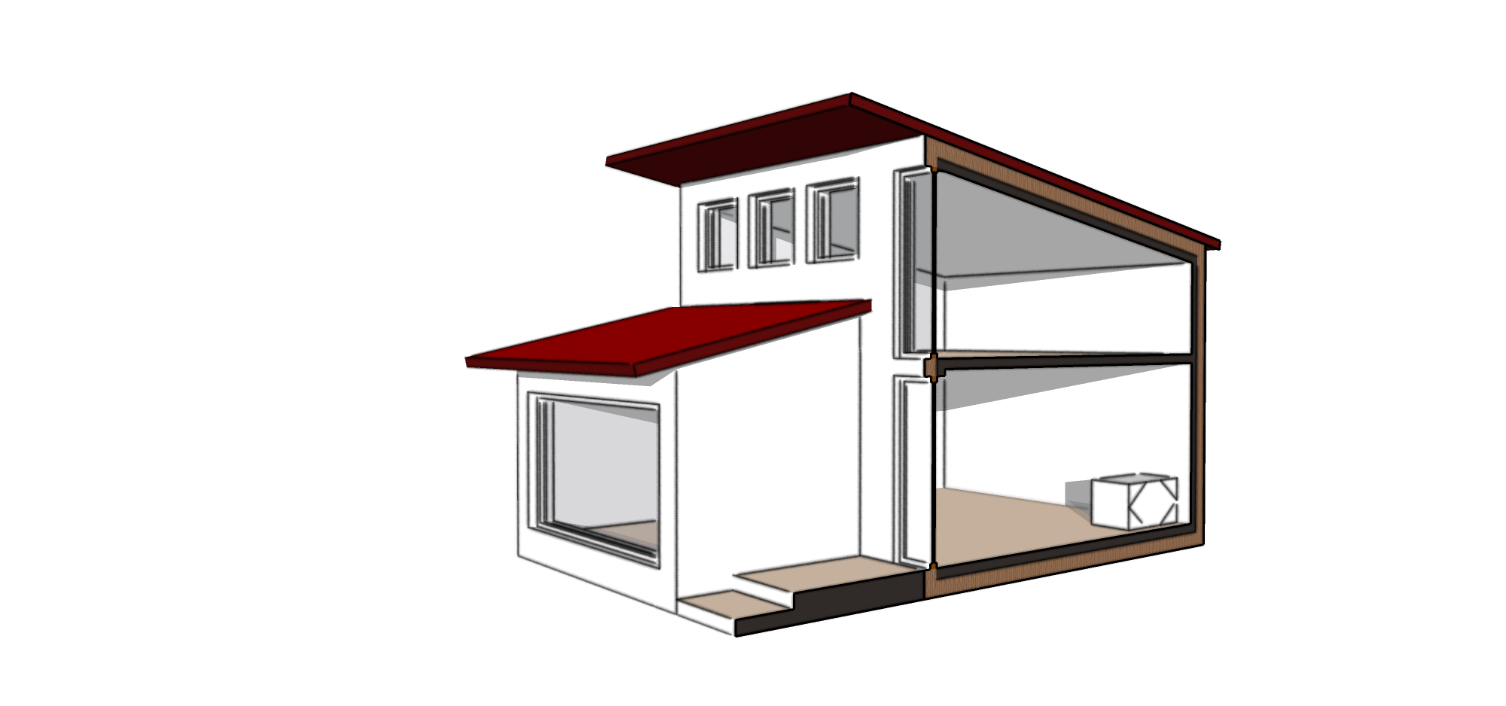Passivhäuser sind energieeffiziente Gebäude, die die Bewohner rund um die Uhr mit ausgezeichnetem Komfort und exzellenter Luftqualität versorgen.
Sie beruhen auf folgenden Prinzipien:
kontinuierliche Dämmung
reduziert Wärmeverluste/-gewinne*

Passivhaus-Fenster + angemessene Verschattung
genießen/verhindern* von kostenlosen solaren Gewinnen
durchgehende Luftdichtheit
verhindert Luftverluste und Feuchtigkeitsprobleme

Lüftungsanlage
mit Wärme-/Feuchterückgewinnung*
stellt frische Luft bereit 24/7!

Keine Wärmebrücken
begrenzt Schwachstellen in der Gebäudehülle

* klimaabhängig

Holen Sie das meiste aus Ihrem Passivhaus heraus, indem Sie folgende Empfehlungen einhalten:

- Luftdichtheit
Die Luftdichtheitsebene liegt in der Regel auf der Innen- oder Außenseite der Außenwände (Folie, Putz). Es ist am besten, sie so wenig, wie möglich, zu durchstoßen und verbleibende Löcher zu schließen, sobald die Halterungen entfernt wurden.

- Lüftungsanlage
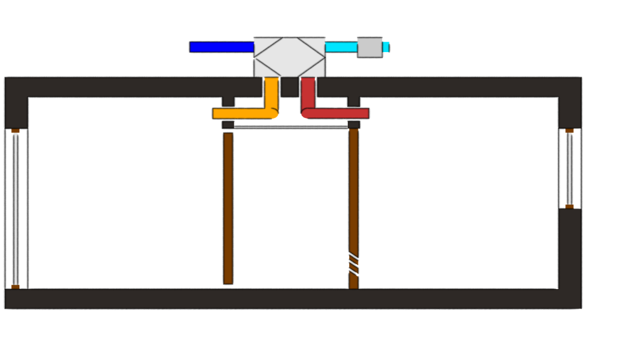
Genau, wie bei einem Staubsauer, sollten Sie die G4, M5 und F8 Filter der Filterbox und der G3 Filter bei den Austrittventilen ein Mal im Jahr (bestenfalls im Herbst) austauschen. Helfen Sie, frische Luft durch das ganze Gebäude zirkulieren zu lassen, indem Sie die Überstromöffnungen der Türen und die Ventile sauber zu halten.
Filter

Abluftventil
Zuluftventil
Versorgungszone

Wohnzimmer
Schlafzimmer
Arbeitszimmer
Überstrom-Zone

Flur
Abzugszone

Küche
Bad
Abstellraum

- Abluftvolumen ≈ Zuluftvolumen. Lassen Sie das einen Experten überprüfen!
- Um weiter Ihren Energieverbrauch zu senken, nutzen Sie Fensterlüftung, wenn die Außentemperatur und Feuchtigkeit nahe am gewünschten Innenklima ist. – Vergessen Sie nicht, die Lüftung wieder einzuschalten, sobald sich das Außenklima ändert.
- Wenn Sie die Luft zu trocken empfinden zu kalten Zeiten im Winter, reduzieren Sie den Luftstrom. Sie können dies unterstützen, indem Sie innen Wäsche aufhängen oder Pflanzen aufstellen.
- Um Ihr Leben einfacher zu machen, lassen Sie alle anfänglichen Ventileinstellungen oder fragen Sie einen qualifizierten Experten, bevor Sie Änderungen vornehmen.

- Hoch effektive Verglasung und Verschattung
Ermöglichen Sie der Sonne, ihre Wohnfläche kostenlos zu beheizen, indem Sie sicherstellen, dass Verschattungen während der kalten Perioden offen ist. Das Lesen auf einem Computer-Monitor wird komfortabler mit einer Blendungsschutzsschicht. Wenn die Innentemperatur Ihnen zu hoch ansteigt, benutzen Sie einfach die Verschattung.

- Heizung
Nachtabsenkung in einem Passivhaus ist wenig effektiv und eine unnötige Verkomplizierung.
Sie benötigen lediglich eine geringe Wärmemenge, die ohne Unterbrechung oder Radiatoren unter dem Fenster bereitgestellt werden kann!

- Kühlung
Es gibt kein Problem mit Wärmespitzen in Passivhäusern: Dank der großen Massenträgheit ist die Kühllast gering und nahezu konstant. Benutzen Sie trotzdem sorgfältig die externen Verschattungen!

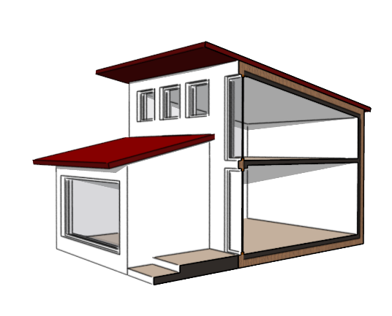
Und wie in einem konventionellen Gebäude,
Lassen Sie Sonne hereinscheinen!
In der Heizperiode
- Nutzen Sie Fensterlüftung nur, wenn nötig (Party-Zeit)
- Genießen Sie freie solare Gewinne, indem Sie Verschattungen
vorwiegend öffnen
- Stellen Sie komfortable Temperaturen ein ohne Überhitzung des Gebäudes

Die Wärme bleibt drinnen!

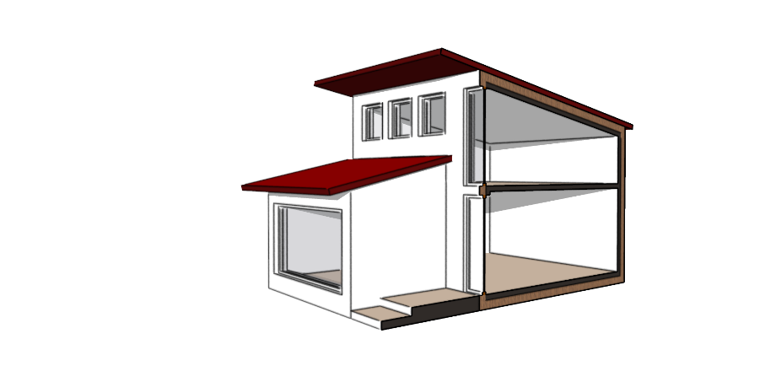
Lassen Sie die Hitze draußen!

niedrige
interne
Gewinne
In der Kühlperiode verhindern Sie ein Überhitzen durch:
- Nachtlüftung (wenn möglich)
- Benutzung von Verschattung
- Energieeffiziente Geräte und Beleuchtung

